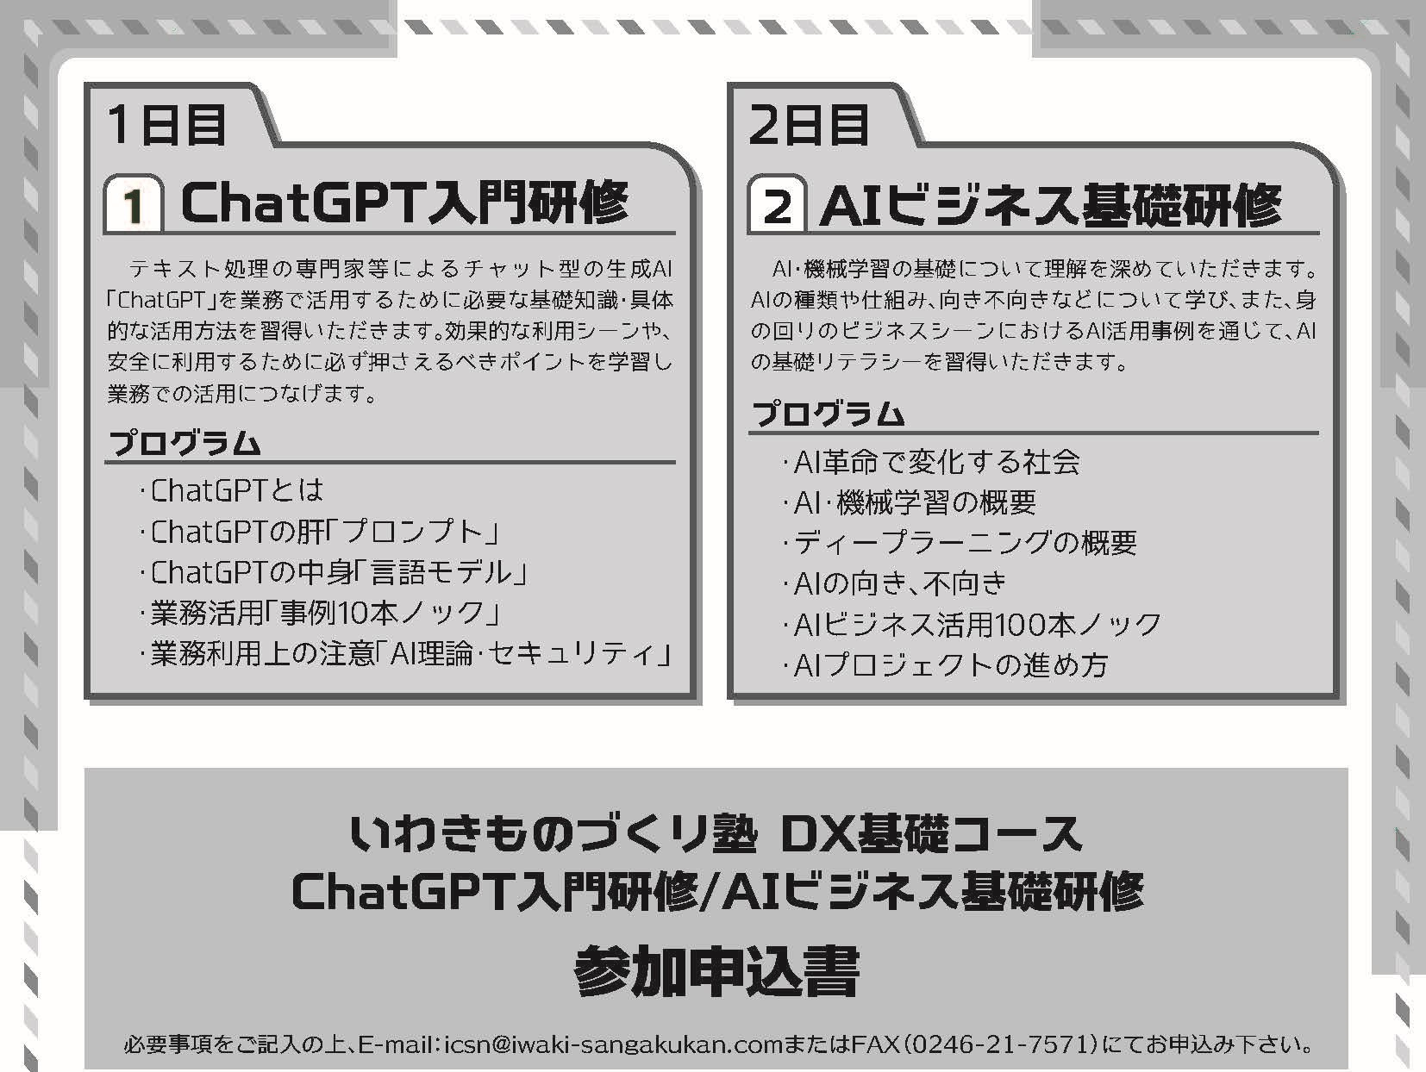
会社・団体名
所在地
TEL |  | どちらかに○ | 会員 | 非会員
E-mail（担当者）
所 属 | 職 名 | 氏 名 | PC持参有無 | 受講可能な講座に  全て☑をしてください。
 |  |  | ○／× | □11月21日  ChatGPT | □11月28日  AI
 |  |  | ○／× | □11月21日  ChatGPT | □11月28日  AI
 |  |  | ○／× | □11月21日  ChatGPT | □11月28日  AI
